Муниципальное общеобразовательное учреждение

средняя общеобразовательная школа №9.

*Урок*

*окружающего мира.*

*2-ая четверть 2-го класса.*

***«Культурные растения нашего края»***

*Подготовлен и проведён*

*учителем начальных классов*

*Козыревой Н.А.*

СТ. СТАРОМИНСКАЯ. 2008 год.

*Задачи урока:*

1. Назвать признаки, отличающие дикорастущие растения от культурных. Познакомить учащихся с растениями разных групп. Расширить их знания о растениях Краснодарского края.

2. Продолжить знакомство учащихся со структурными компонентами сообщения на уроке окружающего мира, развивая монологическую речь детей, умения сравнивать, обобщать.

3. Воспитывать уважение к труду, бережное отношение к природе.

*Ход урока.*

**КАДР №1.**

*1. Орг. момент.*

*2. Сообщение темы, целей урока.*

а) Сегодня на уроке мы проведём 4-е заседание клуба. Оно открывает главу учебника «Культурные растения. Продолжительность жизни растений».

- Найдите по Содержанию учебника первый урок главы. Откройте нужную страницу (стр.87).

**КАДР №2.**

-Прочитайте тему заседания. Оно будет длиться два урока. Сегодня мы начнём заседание, а завершим на следующем уроке.

**КАДР №3.**

б) - Обратите внимание на задание всем присутствующим.

Чтобы подготовить такое сообщение, каждый должен понять: ***о каких растениях и в каком порядке он должен сказать.***

- Отложите учебники.

*3. Повторение.*

**КАДР №4.**

а) Работа в тетради.

- Прочитайте задание №50. Выполните его.

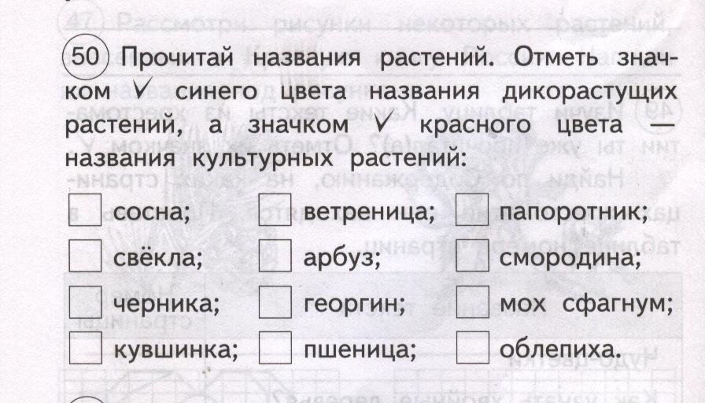

-Выполним проверку цепочкой. Дикорастущие растения вы отметили знаком ..., культурные растения вы отметили знаком ...

Начинаем проверять. Называйте растение, и цвет галочки. Если будут замечания, поднимайте руку.

- Итак, кто нашёл в своей работе ошибки? Почему вы их допустили?

-Закройте тетради.

**КАДР №5.**

б) Проверка домашнего задания.

-Дома вы прочитали текст о мхе сфагнуме, подготовили рассказ.

Послушаем, что вы узнали об этом растении.

- Кто желает отвечать?

*4. Новый материал.*

а) Работа с учебником.

Чтение текста на стр.87-88 учителем.

б) Выполнение задания на стр.88. (читает учитель)

- Что ты ответишь Мише? Почему?

- Какие культурные растения ты видишь на рисунке? (роза, клубника, яблоня, ромашка)

- Какие дикорастущие растения ты видишь на рисунке? (одуванчик, подорожник, берёза – за изгородью)

- Кто посадил их в саду? Как же они появились во дворе?

**КАДР №6.**

в) Работа с таблицей.

- Рассмотрите таблицу.

- Как вы понимаете слова «приспособились», «распространение»?

(«каким способом», «странствуют» )

- Подберите слово-синоним к слову «странствуют». (путешествуют)

* Как рябина приспособилась к распространению семян?

(Семена находятся в ягодах красного цвета. Этот цвет привлекает внимание птиц, хорошо заметен. Птички расклёвывают ягоды, семена выпадают.)

* Какое приспособление есть у клёна?

(на семенах – словно крылышки, поэтому их легко переносит ветер)

* Какие растения приспособились к распространению семян с помощью ветра? Как?

( *у одуванчика семечко прикреплено к парашютику;

*семена берёзы, после созревания на берёзовой серёжке – бруньке, легко планируют на своеобразной юбочке

*джузгун имеет форму шара и легко перекатывается по земле, роняя по пути семена)

* Как путешествуют семена прицепника?

(прицепник имеет колючки и легко цепляется за шерсть животных, которые переносят их)

г) Выполнение задания на стр.88.

-Так чем же отличаются культурные растения от дикорастущих?

( культурные - высаживает человек )

- А ещё? Какие условия нужны культурному растению, чтобы оно хорошо росло, давало красивые цветы или богатый урожай?

(нужно поливать.... ухаживать)

д) Работа с текстом на стр.88-90.

-Прочитайте статью.

- Выскажите предположение (чтение вопроса на стр.90).

(Дети называют группы растений, определённые Мишей.)

**КАДРЫ №7-8.**

-А сейчас ЗАНИМАТЕЛЬНАЯ ВИКТОРИНА.

Назовите растение, группу. Приведите примеры растений каждой группы, которые выращивают в нашем крае.

* ШЕЛКОВИЦА -для питания людей.

-Верно. И всё же шелковицу люди выращивают ещё и для других целей.

***Послушайте ***рассказ о шелковице.***

*Шелковицей называют тутовое дерево, хотя на самом деле это крупный кустарник. Она растёт в Азии, Африке, Америке, у нас в России.*

*Некоторые виды шелковицы выращивают ради съедобных плодов. Кто не любит полакомиться тютиной, как называют эту ягоду на Кубани?*

*И всё же чаще всего тутовое дерево растят ради листьев. Нет, нет, люди листьями не лакомятся. Листья эти нужны для питания необыкновенной гусеницы – тутового шелкопряда.*

*Гусеница тутового шелкопряда, появившись на свет, сразу же начинает поедать листья белой шелковицы (тутовника). Она непрерывно ест в течение недели, а потом образует кокон. Из специальных желез гусеницы выделяется белое вещество, которое она «наматывает» вокруг себя. Вещество застывает на воздухе и через несколько часов образуется плотный кокон овальной формы. Люди собирают коконы и помещают под горячий пар. После обработки паром кокон легко разматывают, получая нить длиной около трех километров. Из этих нитей и делают шелковую ткань.*

-Зачем же выращивают шелковицу?

* БАКЛАЖАНЫ - для питания людей.
* ТЮЛЬПАНЫ – для красоты.
* КЛЕВЕР – для питания животных ( для сбора нектара).

(ячмень, свёкла, кукуруза, овёс;

травы – **показать на плакате**)

- НА КАКОЙ ВОПРОС ОТВЕЧАЛ МИША, определяя группы культурных растений?

е) Работа с учебником, стр. 91.

(чтение текста учителем)

- Познакомьтесь со схемой Маши.

**КАДР №9.**

Дополни схему Маши своими примерами.

* ОВОЩНЫЕ.
* ПЛОДОВЫЕ.
* БОБОВЫЕ (фасоль, чечевица, соя).
* ЗЕРНОВЫЕ (пшеница, овёс, ячмень).

*-Кто догадался, как получились названия этих групп растений?*

*(от названия плодов и семян)*

-Дети, я не смогла определить, к какой группе можно отнести клубнику? Как называется её плод?

* Клубнику можно отнести к ЯГОДНЫМ.
* ДЕКОРАТИВНЫЕ.

-Послушайте значение этого слова в словаре Сергея Ивановича Ожегова (читает ученик).

-Какие же декоративные растения высаживают на Кубани?

(нарциссы, тюльпаны, жасмин;

комнатные - **показать на плакате)**

-Выскажи предположение (чтение задания на стр.91)

* ЛЕКАРСТВЕННЫЕ.

***Послушайте ***рассказ о лекарственных растениях*** Краснодарского края.

*Издавна люди применяют растения как лекарство.*

*В гербарии «Лекарственные растения» я нашла много растений, которые встречаются в Краснодарском крае.*

* *Во дворах, вдоль дорог, у заборов, на полях, растут: одуванчик, пижма, крапива, горец птичий, чистотел, ромашка аптечная, подорожник.*
* *На лугах, в сырых местах любит обитать мята.*
* *В лесополосах, в садах, на склонах гор можно встретить малину, шиповник, шалфей.*

*Среди растений я выделила те, которые бывают не только дикорастущими, но и культурными. Люди специально выращивают: шалфей, малину, шиповник, ромашку, мяту, чтобы делать из них лекарства.*

* ЛЁН.

- Зачем люди выращивают лён?

* Из чего делают ткань? (вспомните, что вы видите, когда обтреплется краешек ткани)
* Вспомните, как раньше деревенские женщины получали нити из шерсти. Как называлось приспособление для получения нити?

Всякую нить получают на прядильных станках. А растения для получения тканей называют ПРЯДИЛЬНЫМИ.

- Без какого растения, выращиваемого в нашем крае, невозможно сделать шёлковую ткань?

*-Кто догадался, как получились названия этих групп растений?*

*(как использует их человек)*

- НА КАКОЙ ВОПРОС ОТВЕЧАЛА МАША, определяя группы культурных растений?

*5.Закрепление.*

а) Составление сообщений.

-Напомните задание для всех присутствовавших на заседании клуба.

**КАДР №10.**

-Сообщение – это рассказ. Какие части должны быть в рассказе?

(вступление, основная часть, заключение)

- Попробуйте составить вступление, используя опорные слова: *житница России, много полей и садов, труженики выращивают.*

- То, о чём вы расскажете в основной части, будет зависеть оттого, на какой вопрос вы будете отвечать: вопрос Миши или вопрос Маши.

- А теперь, составим заключение. Перед вами снова выражения, которые пригодятся для заключения.

- Кому нравится рассказ по плану Миши?

-Кто считает, что рассказать о культурных растениях лучше по плану Маши?

-Я предлагаю вам, ребята, подготовить такие рассказы, используя муляжи растений, гербарии, плакаты и таблички – названия групп растений. Через несколько минут мы послушаем ваши сообщения. Идите к своим столам.

**КАДР №11.**

На этом кадре – рисунки растений, загадки о которых я предлагаю вам разгадать.

№1.

На огороде тётушка –

Тяжела, ногой в землю ушла.

Юбка - тёмная, бардовая.

Кофта – пышная, зелёная. (СВЁКЛА)

№2.

Посадили зёрнышко –

Вырастили солнышко. (ПОДСОЛНУХ)

№3.

На грядке – телятки, в земле зарыты.

Выкопай, поджарь их – и все будут сыты. (КАРТОФЕЛЬ)

№4.Не разбив горшочка,

Не съешь и кашки. (ОРЕХ)

№5.

К предлогу две ноты добавьте,

Согласную букву прибавьте.

А целое, скажем мы точно,

И мягко, и красно, и сочно. (ПО-МИ-ДО-Р)

№6.

Растёт в траве Алёнка

В красной рубашонке.

Кто ни пройдёт,

Всяк поклон отдаёт. (ЗЕМЛЯНИКА)

№7.

Сто одёжек,

И все без застёжек. (КАПУСТА)

№8.

Он зелен, полосат.

И всё же...

Большая ягода он тоже. (АРБУЗ)

№9.

Этот дед в сто шуб одет.

Он ребятам друг – спасёт от семи недуг. (ЛУК)

-Молодцы, хорошо отгадываете загадки!

-Снова трудный вопрос: «Какое растение на этом кадре «лишнее»? Почему?» (земляника – дикорастущее растение)

**КАДР №12.**

- Сейчас послушаем сообщения. Будьте внимательны, чтобы понять, правильно ли составлено сообщение.

-Для отвечающих, на экране - план ответа и опорные слова.

ПРОСЛУШИВАНИЕ *первого рассказа.*

*-Каково ваше мнение о прослушанном сообщении?*

ПРОСЛУШИВАНИЕ  *второго рассказа.*

*- Что можете сказать об этом сообщении?*

*_ Спасибо, садитесь. Вы – молодцы!*

-Хочу предложить вам СДЕЛАТЬ ОТКРЫТИЕ: ПОЧЕМУ у детей ПОЛУЧИЛИСЬ РАЗНЫЕ РАССКАЗЫ, ведь они рассказывали об одних и тех же растениях?

(Это зависит от того, на какой вопрос отвечать при составлении сообщения)

-Рада, что вы смогли увидеть достоинства рассказов, что сделали замечания. Это говорит о том, что каждый из вас понял, как составить сообщение на заданную тему. Это и будет вашим домашним заданием.

-На что вы сможете опереться, при составлении своего сообщения? (на рассказ Миши, на схему Маши, на знания полученные на уроке, можно расспросить взрослых, прочитать в энциклопедии)

- А в классе рассмотрите на стендах гербарии и плакаты, я их оставлю там до следующего урока.

*6. Итог урока.*

**КАДР №11.**

Рассмотрите ещё раз растения, о которых мы отгадывали загадки.

-Как можно назвать эти растения? (культурные)

-Для чего их выращивает человек? (для питания)

-Поразмышляйте, а КАКОЙ НОВЫЙ ВОПРОС МОЖНО ПОСТАВИТЬ об этих растениях, чтобы получился рассказ, не похожий ни на рассказ Миши, ни на рассказ Маши?

(можно рассказать, какие части растений использует человек в пищу)

-Молодцы! Догадались. Но на эту тему мы будем говорить на следующем уроке.

**КАДР №13.**

Запишите домашнее задание.